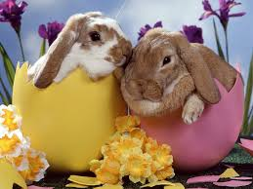

Tematyka tygodnia: Wielkanoc
Rodzicom i Dzieciom życzę zdrowych, wesołych Świąt. Oby Zajączek nie zapomniał o Was Drogie Dzieci i przyniósł Wam prezenty!
Zanim Zajączek dotrze z prezentami, popracujcie trochę. Tym razem z Waszymi Rodzicami. Mam nadzieję, że ten trudny czas szybko minie i znów się zobaczymy!

-Rozmowa na temat świąt:
- Jakie święta się zbliżają?
- Z czym kojarzą się wam Święta Wielkanocne?

-,,Święta Wielkanocne” – słuchanie wiersza Anny Bayer.

Na jarmarku palmy, dzbanki malowane,
czerwone korale, kosze wyplatane
i kraszone jajka, drewniane koguty,
słonko jest zmęczone, dzionek ten za krótki.
Święta Wielkanocne, wesoło gra muzyka.
Co widziało słonko jeśli chcesz, zapytaj.
Co widziało słonko na wysokim niebie,
jeśli je zapytasz może odpowiedzieć.
Zapowiedzi z dachu, wyścigi furmanek,
zabawa w zbijaka, mokre oblewanie.
Śmieją się chłopaki, śpiewają dziewczyny,
chodzimy po dyngusie, Wielkanoc święcimy.

Wyjaśnienie nieznanych pojęć dzieciom: drewniane koguty, wyścigi
furmanek, zabawa w zbijaka.

Zwyczaje i tradycje świąteczne – omówienie przez rodzica z równoczesną demonstracją zgromadzonych przedmiotów bądź ilustracji
• Palmowa niedziela,
• Malowanie jajek,
• Wypiek ciast (baba wielkanocna, mazurek),
• Przygotowanie i święcenie koszyczka wielkanocnego
• Świąteczne śniadanie,
• Śmigus – dyngus.

https://przedszkolankowo.pl/201c7/03/21/wielkanoc-plansze-zestaw-1/ – karty obrazkowe „Symbole Wielkanocy”
https://przedszkolankowo.pl/2017/04/08/wielkanoc-plansze-zestaw-2/ – karty obrazkowe „Symbole Wielkanocy”
-Przybliżenie dzieciom z czym związane są pokarmy, które święcimy:
https://przedszkolankowo.pl/2017/03/21/wielkanoc-symbolika-pokarmow/ – karty obrazkowe „Symbolika pokarmów”
-Wysłuchanie wiersza- poniżej znajdują się ilustracje do treści wiersza.
Z wiersza poznacie jeden ze sposobów malowania jajek, starych sposobów
„Kraszanki - drapanki” Magdalena Tokarczyk

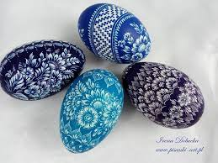

Gdy byłam mała to zapamiętałam, jak moja babcia łupiny z cebuli w garnuszku gotowała.
Śmiałam się z tego niesłychanie, bo przecież łupinek nikt nie zjada na śniadanie.
Więc po co babcia to gotowała? Zagadka czekała mnie do rozwiązania.
Gdy Wielkanoc się zbliżała, to w Wielką Sobotę, z samego rana,
po cichutku do kuchni zakradałam się i pod stołem schowałam się.
Tak by babcia mnie nie ujrzała, bo bym zagadki nie rozwiązała.
Na kuchni w garnuszku z łupinkami woda już bulgotała, a pokrywka cichutko stukała.
Po chwili gotowania babcia z garnka wyciągała, nie łupinki - tylko jajka!
Ale w zupełnie innym kolorze: niektóre były brązowe, a niektóre pomarańczowe.
To już nie były jajka zwyczajne to były kraszanki od babci Janki.
Cześć kraszanek do koszyka babcia włożyła, a na reszcie ostrym drucikiem wzorki porobiła.
Po czym mówi do mnie: „patrz wnusiu kochana jaka drapanka powstała wspaniała”.
Nie malowanka i nie pisanka, ale babcina drapanka.
Tajemnica zatem przeze mnie została rozwiązana, po co babci są łupiny z cebuli do gotowania.
Dzięki nim jajka piękny kolor nabierają, a potem w koszyczku do święcenia ruszają

Pytania do tekstu:
1. Co gotowała babcia w garnuszku?
2.Do czego były potrzebne łupinki z cebuli?
3.Na jaki kolor zabarwiły jajka?
Możecie z mamą też w ten sam sposób zabarwić jajka na Wielkanoc.

- Zabawy matematyczne- ,,Gdzie jest zajączek?”
Potrzebne będą: zajączek- zabawka, czekoladowy( oby się nie stopił). Równie dobrze może to być kurczak.
Rodzic kładzie zajączka w różnych miejscach: np. na biurku, obok szafy, za fotelem, pod łóżkiem, w szufladzie.
Zadaniem dziecka jest odnaleźć zajączka. Miejsca podałam przykładowe można je zmienić.
Zabawę można przeprowadzić również w ten sposób, że rodzic podaje dziecku polecenia typu:
- połóż zajączka obok fotela, za szafką, zadaniem dziecka jest umieścić zajączka zgodnie z instrukcją i określić gdzie znajduje się zajączek. Chodzi o to by zastosować powyższe przyimki.
-,,Ile jest jajek w koszyku?”- zadaniem dziecka jest policzyć jajka i ułożyć przed sobą taką samą ilość klocków czy innych liczmanów.
Okazji do zabaw matematycznych na pewno będzie dużo podczas przygotowań świątecznych.

-"Święconka"- działania praktyczne.
Przygotujcie wspólnie koszyczek.
Zwracanie uwagi na jego estetyczny wygląd – ozdobna serwetka, dekoracja z zielonych gałązek.
W trakcie uzupełniania koszyczka, rodzic prowadzi rozmowę z dzieckiem, która dotyczy tego co powinno znaleźć się w wielkanocnym koszyczku. Pozwólcie dzieciom uzupełnić koszyczek na podstawie wcześniej zdobytych informacji.
Na koniec przygotowań porozmawiajcie o tym, co robimy z pełnym koszyczkiem.

- "Śniadanie wielkanocne"- ćwiczenia praktyczne.
Drodzy rodzice, zaangażujcie dzieci w nakrywanie do stołu.
Nauczcie prawidłowego rozmieszczenia naczyń i sztućców na stole.

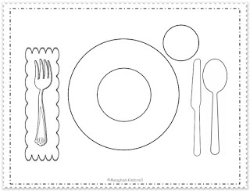

Zachęćcie dzieci, aby w wolnej chwili przygotowały dla swoich pluszaków takie śniadanie i przećwiczyły prawidłowe nakrywanie do stołu.
Jeśli nie dysponujecie Państwo zabawkowymi naczyniami, można wykorzystać plastikowe elementy domowej zastawy. Można też wyciąć sylwety naczyń z kolorowych kartek papieru.

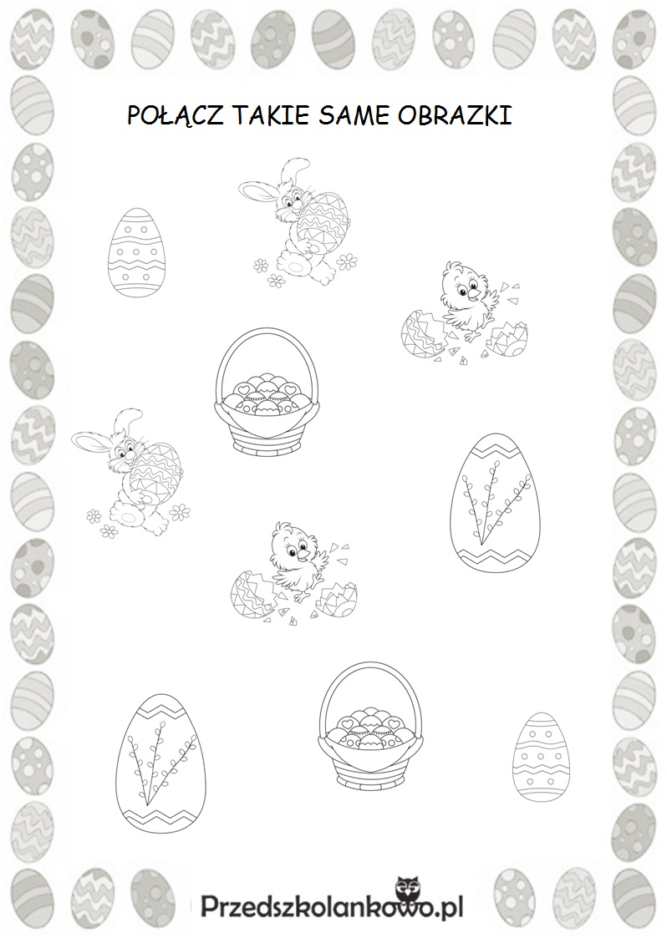
-"Wielkanocne gry" - gry i zabawy
Zachęcam do spędzenia wolnych chwil na wspólnych grach (planszowych itp.) i zabawach.
Proszę zachęcać dziecka w trakcie zabawy do przeliczania, opowiadania o tym co robi, stosowania się do zasad i reguł gry.
Udanej zabawy <3

- Piosenka do nauki https://www.youtube.com/watch?v=qKY9oeELKn4 – Pisanki, Kraszanki. Możecie wybrać inną piosenkę.

- Do wydrukowania i wycięcia ciekawa zabawa w postaci puzzli:
https://eduzabawy.com/materialy-tematyczne-do-druku/wielkanoc/puzzle2/ – puzzle
-Propozycja wykonania prac plastycznych:
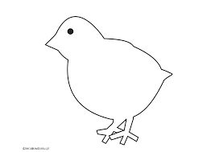

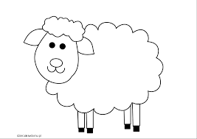

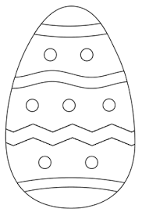

– ozdabianie jajka w dowolny sposób: malowanie, wypełnianie plasteliną, kawałkami kolorowego papieru
– kontury baranka i wata,
– kontury kurczaka i kasza kuskus
Kurczaczek – wykonanie z kolorowego wacika, przyklejanie dziobka i nóżek.
- Ćwiczenia w pisaniu po śladzie. Może niektórym dzieciom sprawić trudność ale spróbujcie:

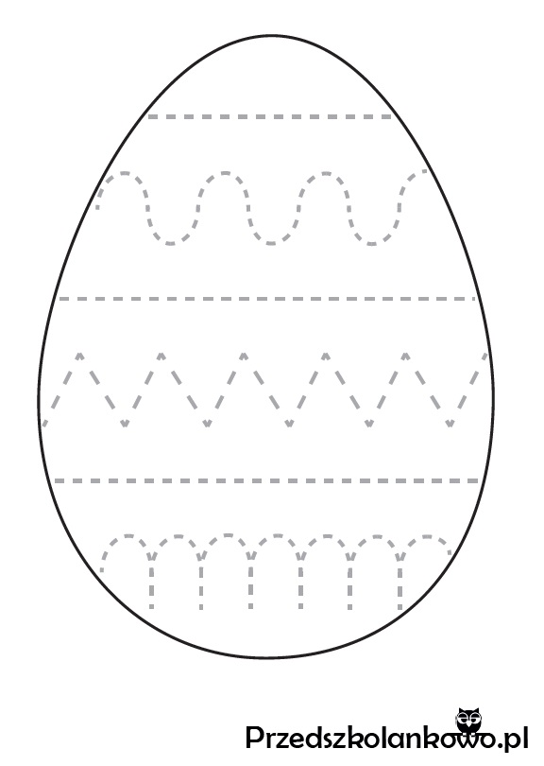

-Wielkanocne eksperymenty z jajkiem w roli głównej: TUTAJ

Drodzy Rodzice, wiem, że będziecie mieć dużo pracy przed świętami, zachęcam jednak do realizacji zadań Za tydzień, we wtorek prześlę kolejne zadania. Pozdrawiam!

